

Universidad Tecnológica de Panamá
Centro Regional de Chiriquí
Facultad de Ingeniería de Sistemas Computacionales

Carrera
Ingeniería de Sistemas y Computación

Asignatura
Redes Informáticas

Profesor
Yarisol Castillo

Laboratorio 1
“Investigación sobre los problemas de comunicación en redes”

Integrantes
José Monroy
Valentín Rodríguez
José Jaramillo
René Ruíz

Grupo 2IL141

II Semestre 2025
PROBLEMAS DE COMUNICACIÓN DE REDES PROVOCADAS POR RUIDO

- DEFINICIÓN DEL PROBLEMA
Una comunicación exitosa consiste en el intercambio de mensajes entre un emisor y un receptor. Para ello, es fundamental que se produzca un completo entendimiento de los mensajes trasmitidos.
El ruido en redes de comunicación es cualquier tipo de señal no deseada que se inserta dentro del medio de transmisión y que interfiere con la señal legítima que transporta los datos. En otras palabras, el ruido es una distorsión que altera la calidad de la información transmitida, ya sea degradando la señal, dificultando su interpretación o, en casos graves, imposibilitando la comunicación.

El ruido puede presentarse en diferentes formas:
Aleatorio: difícil de predecir, como el ruido térmico en los conductores.
Impulsivo: generado por eventos repentinos, como un rayo o un apagado/encendido de maquinaria eléctrica.
Electromagnético: provocado por campos electromagnéticos en el entorno, como motores, fluorescentes, radios o microondas.

- CÓMO SE DA EL PROBLEMA
Los problemas de ruido se puede dar por causas internas o externas.
PROBLEMAS INTERNOS: Este problema de ruido se genera dentro de los componentes del sistema de comunicación.
Ruido térmico (o Johnson-Nyquist): Es el tipo de ruido más común y se debe al movimiento aleatorio y caótico de los electrones dentro de un conductor. Este movimiento genera fluctuaciones de voltaje que se manifiestan como ruido.
- Ruido de disparo (o shot noise): Ocurre en dispositivos semiconductores (como transistores o diodos) cuando los portadores de carga (electrones y huecos) cruzan una barrera de potencial de manera discreta y aleatoria.
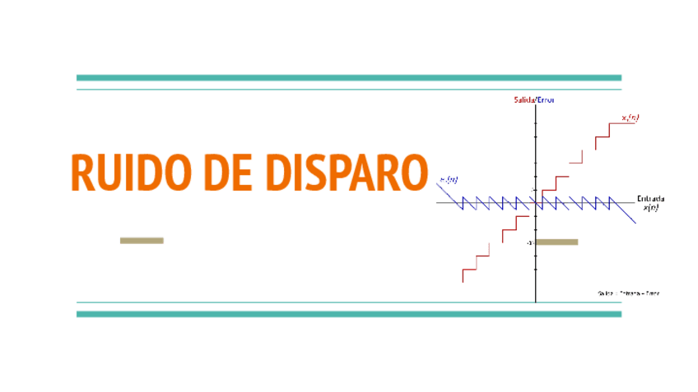
- Ruido de intermodulación: Se produce cuando dos o más señales de diferentes frecuencias se mezclan en un componente no lineal (como un amplificador).
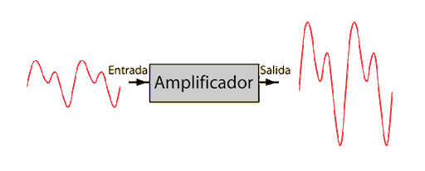
PROBLEMAS EXTERNOS: Este problema se origina fuera de los componentes de la red y llega al sistema de comunicación a través de acoplamiento inductivo, capacitivo o radiado

- Interferencia electromagnética (EMI): Es una forma de ruido que se genera por campos electromagnéticos externos que se acoplan al cableado de la red. Puede ser causada por motores eléctricos, transformadores, fluorescentes, y otras fuentes de energía.
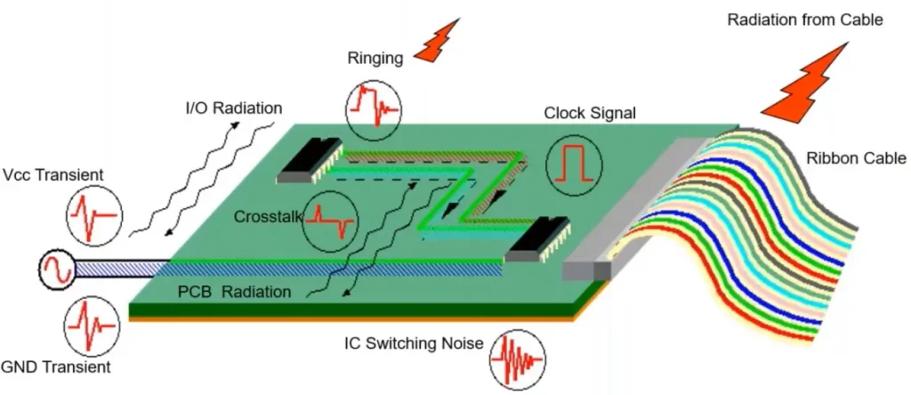
- Diafonía (crosstalk): Es la interferencia entre dos cables o pares de cables adyacentes. La señal que viaja por un cable induce una señal no deseada en el cable vecino debido al acoplamiento electromagnético.
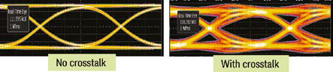
- Interferencia de radiofrecuencia (RFI): Similar a la EMI, pero específica de las ondas de radio. Es el ruido generado por señales de radio, como las emitidas por torres de telefonía celular, estaciones de radio o incluso dispositivos como hornos de microondas o teléfonos inalámbricos
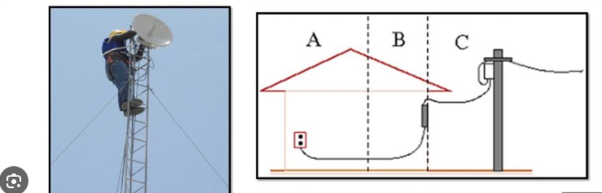

- COMO SE PUEDE SOLUCIONAR

Algunas de las formas que se puede evitar o proteger las redes de problemas provocados por ruido son las que se describen a continuación:
- Apantallamiento de cables y
Una de las opciones más habituales para evitar interferencias es proteger el cable o el sistema electrónico para que estas no entren en el interior. Un apantallamiento consiste en recubrir con una malla metálica un cable o dispositivo para que no entre la radiación electromagnética.
La energía apantallada tiene que ir a algún sitio, este debe ir conectado a tierra para que la energía tenga una salida a través de la protección metálica.
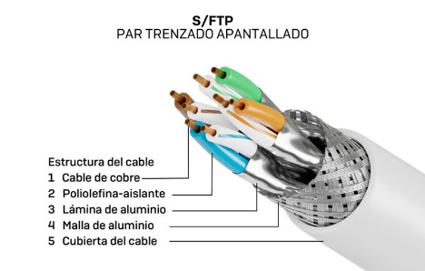

- Colocar filtros
El filtro suele ser una ferrita que es como un cilindro de hierro a través del cual pasa el cable y que tienen forma de cilindro.
El uso de estos cables puede solucionar problemas de velocidad en conexiones USB e incluso interferencias en la televisión digital terrestre.
La ferrita básicamente lo que hará será reducir la potencia de las señales que tengan más de una frecuencia determinada
Utilizamos cables muy largos para redes LAN, conexiones USB, etc., por lo que estos cables van a captar radiación que hay en el ambiente debida a los móviles, la radio y otros aparatos que es indispensable que emitan al ambiente, por lo que deberemos disponer de un dispositivo capaz de filtrar dichas interferencias.
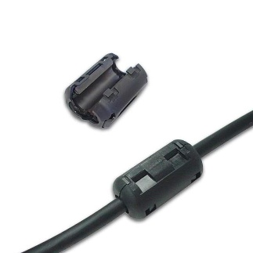

- Calidad De Los Materiales
Invertir en cables y conectores de buena calidad, debido a que los materiales de baja calidad son más susceptibles a problemas de ruido.
En los cables de par trenzado (UTP, STP), la manera en que se trenzan los hilos determina qué tan bien se cancelan las interferencias.
  - Un cable barato o mal fabricado puede tener un trenzado irregular, lo que aumenta la captación de ruido.
  - En cables de baja calidad hay mayor atenuación (pérdida de intensidad de la señal) y mayor diafonía
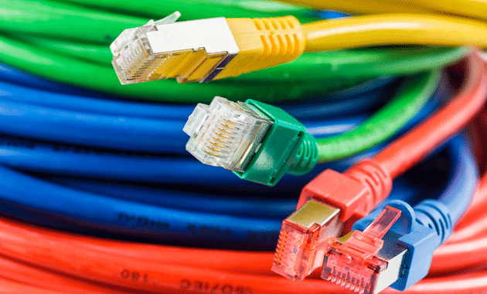
- Mantener Una Distancia De Separación
Mantener una distancia adecuada entre los cables de datos y los cables eléctricos para evitar interferencias.
Si un cable de red pasa muy cerca de fuentes de ruido electromagnético , la señal transportada en el cable será más vulnerable a que esas ondas externas se “induzcan” en el conductor.
Al separar físicamente el cable de red de las fuentes de ruido, disminuye la cantidad de energía electromagnética que llega al cable. Esto reduce significativamente las interferencias y mejora la estabilidad y velocidad de la red.

- Monitoreo Continuo
Usar herramientas de monitoreo en tiempo real para poder detectar y solucionar problemas de ruido antes de que afecten el rendimiento de la red.
Métodos para monitorear las interferencias por ruido:
  - Usar Sniffer de red para analizar si hay retransmisiones, paquetes corruptos o pérdida de datos, esto puede ser un indicio de que el ruido está afectando la transmisión.
  - Medir calidad de cableado realizando pruebas de atenuación, diafonía e interferencia electromagnética.
  - Utilizar un analizador de espectro, el cual permite visualizar el rango de frecuencias y detectar si hay señales parásitas o interferencias que se superponen a la señal de datos.

Sniffer Wireshark

- EJEMPLOS
Algunos errores comunes provocados por el ruido son los siguientes:
- Errores en la transmisión de datos
- Pérdida de paquetes en Wi-Fi
- Eco y distorsión en VoIP (llamadas por internet
- Errores de sincronización en transmisión digital
Adicionalmente se puede ver que algunos cableados de red están completamente aislados y no generan bucles de tierra al interconectar equipos. En este caso, puede existir ruido de tierra entre sistemas, pero no afectará al sistema. Un ejemplo de este tipo de cableado es el de Ethernet 10Base-T. Sin embargo, no todos los sistemas de cableado de red son tan inmunes al ruido de tierra como este.
A comparación del cableado de Ethernet 10Base-T tenemos un ejemplo de interconexiones que están especialmente sujetas al ruido de tierra entre sistemas el cuales son los enlaces de datos RS-232 a terminales y los cables largos que conectan impresoras y AUI a la red.
Los procedimientos adecuados para evitar problemas al utilizar conexiones RS-232 incluyen evitar cableados de más de unos pocos metros de longitud, si es posible; instalar supresores de sobretensiones de alto rendimiento en las conexiones del módem; especificar cables RS-232 construidos adecuadamente y utilizar fibra óptica o aisladores para cableados largos para reducir el riesgo de exposición.

CONCLUSIONES:
El ruido puede originarse por múltiples factores, como interferencias electromagnéticas, fallos en el cableado, equipos mal configurados o fenómenos físicos propios del medio de transmisión. Estos problemas generan errores en la señal, pérdida de paquetes, latencias e incluso interrupciones completas en la comunicación.
La implementación de soluciones como el uso de medios transmisión adecuados, protocolos de detección y corrección de errores, así como la instalación de filtros, permite mitigar los efectos producidos por el ruido. Con lo que podamos garantizar una comunicación más confiable, eficiente y segura de los sistemas informáticos.

BIBLIOGRAFÍA
- Advierte, A. (2023, September 11). Cómo el Ruido y las Interferencias Sabotean Tu Cableado Estructurado - Soluciones Prácticas. Aura Advierte. https://www.auraadvierte.com/post/manejo-ruido-interferencias-cableado-estructurado
- Cómo combatir las interferencias electromagnéticas de nuestro ordenador. (2010, February 15). GEEKNETIC. https://www.geeknetic.es/Guia/478/Como-combatir-las-interferencias-electromagneticas-de-nuestro-ordenador.html
- Ground noise is a misunderstood problema of data networks. (1996, Junio 1). https://www.cablinginstall.com/connectivity/article/16465354/ground-noise-is-a-misunderstood-problem-of-data-networks

